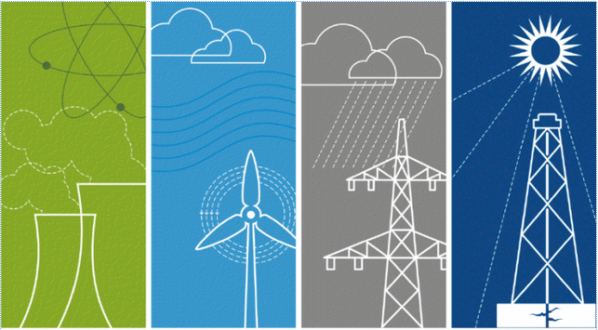Regulamin konkursu
„Przyszłość energetyczna Polski.
Na jakie źródła energii Polska powinna stawiać?”
Organizator konkursu:
- Mazurski Ośrodek Doskonalenia Nauczycieli z siedzibą w Ełku
Cele konkursowe:
- Pozyskanie i zaprezentowanie wiedzy na temat wybranego źródła energii,
- Umiejętność oceny czy przedstawiony rodzaj energii jest konkurencyjny pod względem ekologicznym, ekonomicznym w stosunku do pozostałych źródeł energii,
- Umiejętności uzasadnienia własnego stanowiska w sprawie przyszłości energetycznej naszego kraju,
- Kształtowanie kreatywności i samodzielności,
- Nabywanie umiejętności autoprezentacji, argumentacji,
- Rozwijanie zainteresowań naukami ścisłymi,
- Umiejętność korzystania z różnorodnych źródeł informacji,

- Integracja młodzieży z różnych szkół.
Adresaci:
- Uczniowie klas gimnazjalnych i ponadgimnazjalnych szkół powiatu ełckiego.

Przebieg Konkursu
Konkurs polega na pięciominutowym wystąpieniu (prezentacji w języku polskim), na żywo przed publicznością, na temat wyboru najlepszego źródła energii na najbliższe 30-50 lat dla Polski.
Kryteria oceny:
Kryteriami oceny każdego wystąpienia będą:
a) rzeczowe argumenty, treść, poprawna i zgodna pod kątem naukowym,
b) jasność, pozwalająca na zrozumienie prezentowanego zagadnienia,
c) oryginalność pomysłowość i atrakcyjna forma przedstawienia,
d) poprawność językowa,
e) zachowana dyscyplina czasowa ( nieprzekraczanie wyznaczonego czasu wystąpienia).
Terminarz:
Ostateczny termin nadsyłania zgłoszeń: 03.12.2013 r.
Występy uczestników, rozstrzygnięcie konkursu: 10.12.2013 r.
Zgłoszenie do konkursu:
Wymagane dokumenty, tj. kartę zgłoszenia wraz ze streszczeniem należy dostarczyć na adres MODN (podany na karcie zgłoszenia do 03.12.2013r.)
SERDECZNIE ZAPRASZAMY

Kontakt:
Bożena Pieniążek tel. 604403432, Wiesława Marcinkiewicz tel. 664065366

Do pobrania:
Regulamin konkursu
Karta zgłoszenia

